
郑州大学网络空间安全学院
学 生 实 验 报 告

实验课程 数字电路与数字系统综合实验
开课时间 2021至 2022 学年 第 一 学期

年 级 专业班 信息安全
姓 名 学 号

总 成 绩
教师签名

网络空间安全学院制

实验教学管理基本规范

实验是培养学生动手能力、分析解决问题能力的重要环节；实验报告是反映实验教学水平与质量的重要依据。为加强实验过程管理，改革实验成绩考核方法，改善实验教学效果，提高学生质量，特制定实验教学管理基本规范。
- 每门实验课程一般会包括多个实验项目，除非常简单的验证演示性实验项目可以不写实验报告外，其他实验项目均应按本格式完成实验报告。
- 实验报告应由实验准备、实验过程、结果分析三大部分组成。每部分均在实验成绩中占一定比例。各部分成绩的观测点、考核目标、所占比例可参考附表执行。各专业可以根据具体情况，调整考核内容和评分标准。
- 学生必须在完成实验预习内容的前提下进行实验。教师要在实验过程中抽查学生预习情况，在学生离开实验室前，检查学生实验操作和记录情况，并在实验报告第七部分教师签字栏签名，以确保实验记录的真实性。
- 教师应及时评阅学生的实验报告并给出各实验项目成绩，完整保存实验报告。在完成所有实验项目后，教师应按学生姓名将批改好的各实验项目实验报告装订成册，构成该实验课程总报告，按班级交课程承担单位（实验中心或实验室）保管存档。
- 实验课程成绩按其类型采取百分制或优、良、中、及格和不及格五级评定。

附表：实验考核参考内容及标准
 | 观测点 | 考核目标 | 成绩组成
实验准备 | - 预习报告  - 提问  - 对于设计型实验，着重考查设计方案的科学性、可行性和创新性 | 对实验目的和基本原理的认识程度，对实验方案的设计能力 | 20%
实验过程 | - 是否按时参加实验  - 对实验过程的熟悉程度  - 对基本操作的规范程度  - 对突发事件的应急处理能力  - 实验原始记录的完整程度  - 同学之间的团结协作精神 | 着重考查学生的实验态度、基本操作技能；严谨的治学态度、团结协作精神 | 30%
结果分析 | - 所分析结果是否用原始记录数据  - 计算结果或软件运行结果是否正确  - 实验结果分析是否合理  - 对于综合实验，各项内容之间是否有分析、比较与判断等 | 考查学生对实验数据处理和现象分析的能力；对专业知识的综合应用能力；事实求实的精神 | 50%

实验九
实验名称 |  | 触发器 |  |  | 指导老师 | 关景华
实验教室 |  | 6-103 | 实验时间 | 2021.12.12 | 实验成绩
实  验  目  的 | （给出本次实验要求掌握的知识点、技能等）  1、学习触发器逻辑功能的测试方法。掌握基本 RS 触发器、D 触发器及 JK 触发器的逻辑功能及触发方式。熟悉触发器不同逻辑功能之间相互转换的方法。
实  验  环  境 | （列出本次实验所使用的平台、器材和相关软件等）  1、数字电路实验箱、连接线、万用表、门电路芯片若干。
实  验  准  备 | （硬件相关实验给出本实验实验原理；软件相关实验给出本实验涉及的相关知识点）
实  验  内  容  及  实  验  步  骤 | （硬件相关实验给出本实验实验原理；软件相关实验给出本实验涉及的相关知识点）  触发器是具有记忆功能的逻辑电路，每个触发器能够存储 1 位二进制数据， 是时序逻辑电路的基本单元，是数字逻辑电路的重要器件。触发器按逻辑功能分为 RS 触发器、D 触发器、JK 触发器和 T 触发器。RS 触发器具有 RS=0 的约束条件，T 触发器和 D 触发器的功能比较简单，JK 触发器的逻辑功能最为灵活。  1、基本 RS 触发器  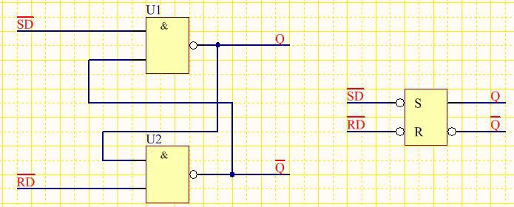  基本 RS 触发器的电路如图 9-1 所示，是由两个与非门交叉耦合而成。  通常称 R D 为置“0”端，因为 R D =0（ SD =1）时触发器置“0”； SD 为置  “1”端，因为SD =0（ R D =1）时触发器置“1”。当SD = R D =1 时触发器的状态保持不变；当SD = R D =0 时触发器的状态不定。状态方程为：  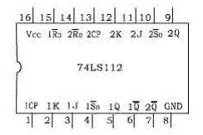  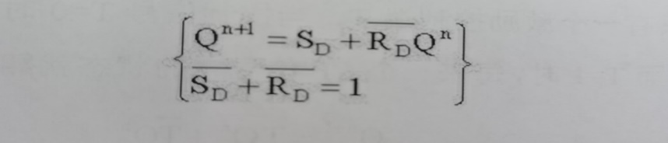  其中，J、K 为数据输入端，CP 为时钟控制信号，Q 与Q为两个互补输出端。在有效时钟脉冲触发时，输出可以实现“同步置位”“状态不变”“状态变反” 四种功能。特征方程为
实  验  内  容  及  实  验  步  骤 | （给出实验内容具体描述；硬件相关实验给出实验步骤和实验原始记录；软件相关实验给出程序清单、调试过程出现的问题以及解决方法、运行结果等）  1、基本 RS 触发器功能测试。  根据图 9-1，用 74LS00 的 2 个与非门组成基本 RS 触发器，按表 9-1 的要求进行逻辑功能测试，记录实验结果。当SD 、R D 同时为“0”后，再恢复到同时为“1”时，多测几次看输出状态是否稳定。  表 9-1 74LS00 组成基本 RS 触发器逻辑功能测试数据记录表  1、基本 RS 触发器功能测试。  根据图 9-1，用 74LS00 的 2 个与非门组成基本 RS 触发器，按表 9-1 的要求进行逻辑功能测试，记录实验结果。当SD 、R D 同时为“0”后，再恢复到同时为“1”时，多测几次看输出状态是否稳定。  表 9-1 74LS00 组成基本 RS 触发器逻辑功能测试数据记录表  R D SD Q Q 功能  0 1  1 1  1 0  1 1  0 0  1 1  2、集成 JK 触发器 74LS112 的功能测试。  （1）测试 74LS112 的置位、复位功能。复位输入 R D 、直接置位SD 接逻辑开关。按表 3-2 改变SD 、R D ，记录实验结果。  表 9-2 74LS112 的复位、置位功能测试数据记录表
实  验  结  果  及  分  析 | （续表）  （2）测试 74LS112 的逻辑功能。在 74LS112 中选定一个 JK 触发器，令SD = R D =1，J、K 接逻辑开关，CP 接单次脉冲源，Q 接逻辑指示灯。按表 9-3 改变 J、K 及 CP，记录实验结果。  表 9-3 74LS112 逻辑功能测试数据记录表  J K CP Qn +1 功能  Qn = 0 Qn = 1  0 0  0 1  1 0  1 1  表中:箭头向上--低到高电平跳变，箭头向下--高到低电平跳变  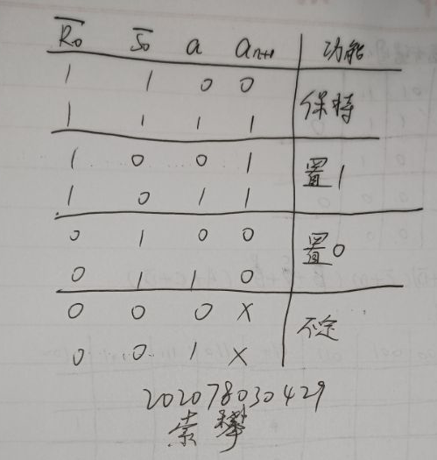  若SD 、R D 、J、K 都置“1”，CP 接逻辑开关，观察开关从“1”变为“0” 时触发器的状态能否正常翻转。  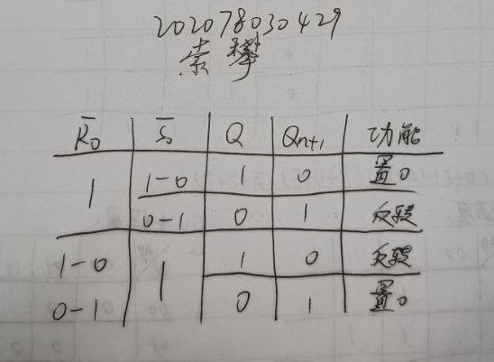
实  验  结  果  及  分  析 | （对实验结果进行分析、总结实验心得体会以及改进建议）  数字电路实验是研究和检验数字电路理论的实验。它也是我们电子科学与技术专业接触到的第一门与专业相关的实验课程。在选课的时候就感觉对于不擅长动手的我这会是一门很难的课程。然而我清楚地明白数字电子技术是一门理论与实践密切相关的学科，如果光靠理论，我们可能会二丈和尚摸不着头脑，在毫无实践的情况下学习这门课无疑意义的。如果借助实验，效果就不一样了，特别是数字电子技术实验，能让我自己去验证一下书上的理论，自己去设计，这有利于培养我的实际设计能力和动手能力。任何事情都是从不会到会，没有人一出生就会，虽然我的动手能力比较差，但我是怀着认真学习的良好心态来对待这门课程。我相信通过学习，自己可以得到跟好的锻炼。通过此次的实验不仅锻炼了自己的动手能力，同样也培养了自己的逻辑思维能力。
教  师  评  语 | （教师对该生的实验准备、实验步骤、实验结果分析以及实验态度给出综合评价）  教师签名：  年月日

